关于《房山区低空经济产业发展行动方案（2024年-2027年）》的解读

日期:2024-09-20 00:00 来源:北京市房山区经济和信息化局
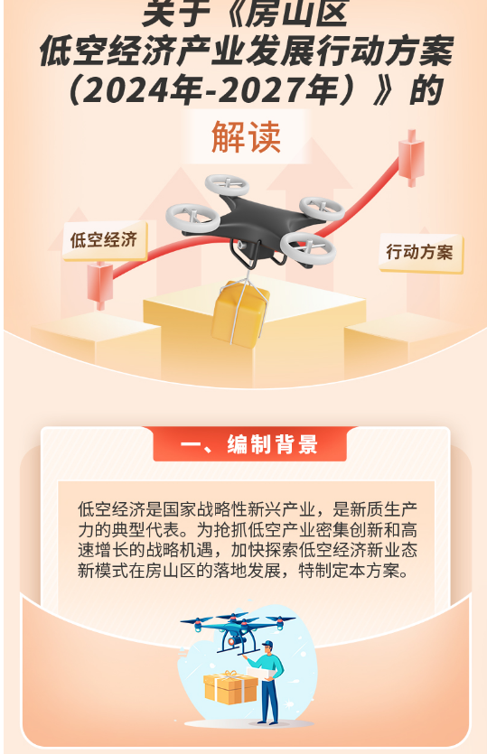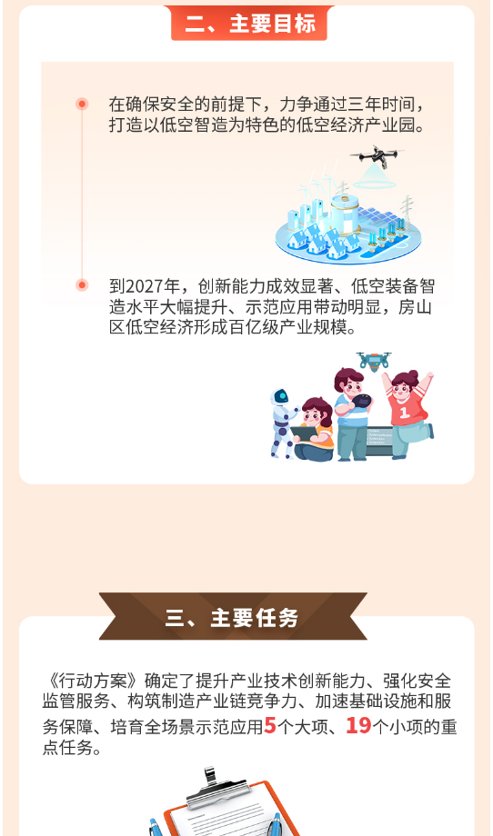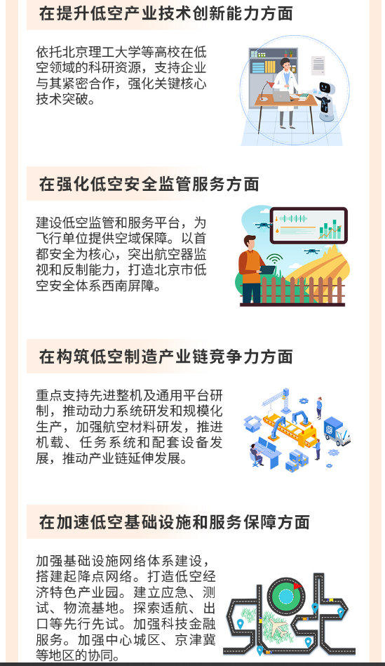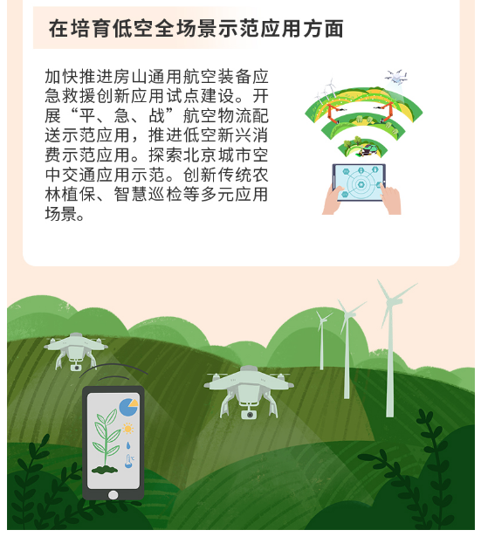
https://www.bjfsh.gov.cn/zwgk/zcjd/202410/t20241029_40082346.shtml

